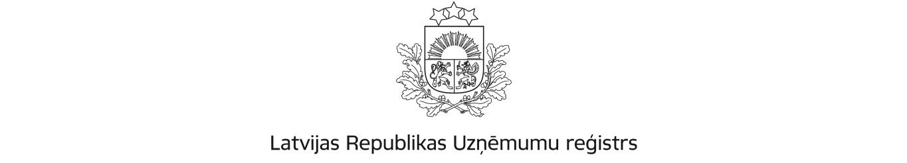
Pērses iela 2, Rīga, LV-1011, tālr. 67031703, fakss 67031793, e-pasts info@ur.gov.lv, www.ur.gov.lv

LĒMUMS
Daugavpilī

22.01.2021. | Nr.6-12/7899

Sabiedrībai ar ierobežotu atbildību
"Baltic Derrick"
vienotais reģistrācijas Nr.40103406467
Ieriķu iela 63, Rīga, LV-1084

Par komercsabiedrības izslēgšanu no komercreģistra

Latvijas Republikas Uzņēmumu reģistra (turpmāk – Reģistrs) Kontroles nodaļas valsts notāre Marta Lietauniece, izskatot Reģistra rīcībā un sabiedrības ar ierobežotu atbildību "Baltic Derrick", vienotais reģistrācijas Nr.40103406467, (turpmāk – Sabiedrība) reģistrācijas lietā esošos dokumentus,

konstatēja un secināja:

1. 07.12.2020. komercreģistrā tika ierakstītas ziņas par Sabiedrības darbības izbeigšanu, pamatojoties uz Reģistra valsts notāra 02.10.2020. lēmumu Nr.6-12/98473.
2. 10.12.2020. Latvijas Republikas oficiālajā izdevumā „Latvijas Vēstnesis” Nr.239 tika izsludināts paziņojums par Sabiedrības darbības izbeigšanu, vienlaikus uzaicinot Sabiedrības likvidācijā ieinteresētās personas viena mēneša laikā pēc tā publicēšanas dienas iesniegt komercreģistra iestādei pieteikumu par likvidatora iecelšanu.
3. Līdz 22.01.2021. neviena Sabiedrības likvidācijā ieinteresētā persona nav iesniegusi Reģistram pieteikumu par likvidatora iecelšanu, un Sabiedrībai nav pasludināts maksātnespējas process.
Ņemot vērā iepriekš minēto un pamatojoties uz likuma "Par Latvijas Republikas Uzņēmumu reģistru" 14.panta trešo daļu, 15.panta pirmo daļu un Komerclikuma 317.panta otro daļu,

nolēma:

- Izslēgt Sabiedrību no komercreģistra.
- Vienu šā lēmuma eksemplāru pievienot reģistrācijas lietai, otru izsniegt adresātam.
Šis lēmums stājas spēkā 2021.gada 22.janvārī.

Saskaņā ar likuma "Par Latvijas Republikas Uzņēmumu reģistru" 19.pantu un Administratīvā procesa likuma 76. un 79.pantu šo lēmumu viena mēneša laikā no lēmuma spēkā stāšanās dienas var apstrīdēt, iesniedzot Reģistra galvenajam valsts notāram iesniegumu.

Iesniegumu var nosūtīt pa pastu uz adresi: Pērses iela 2, Rīga, LV-1011. Iesniegumu var iesniegt arī elektroniski, parakstītu ar drošu elektronisko parakstu, kas satur laika zīmogu, nosūtot uz e-pastu: info@ur.gov.lv, vai izmantojot tiešsaistes formas, kuras pieejamas Vienotajā valsts un pašvaldību pakalpojumu portālā (www.latvija.lv).

Kontroles nodaļas valsts notāre M.Lietauniece

Dokuments parakstīts elektroniski ar drošu elektronisko parakstu un satur laika zīmogu.

Lietauniece 65457123

